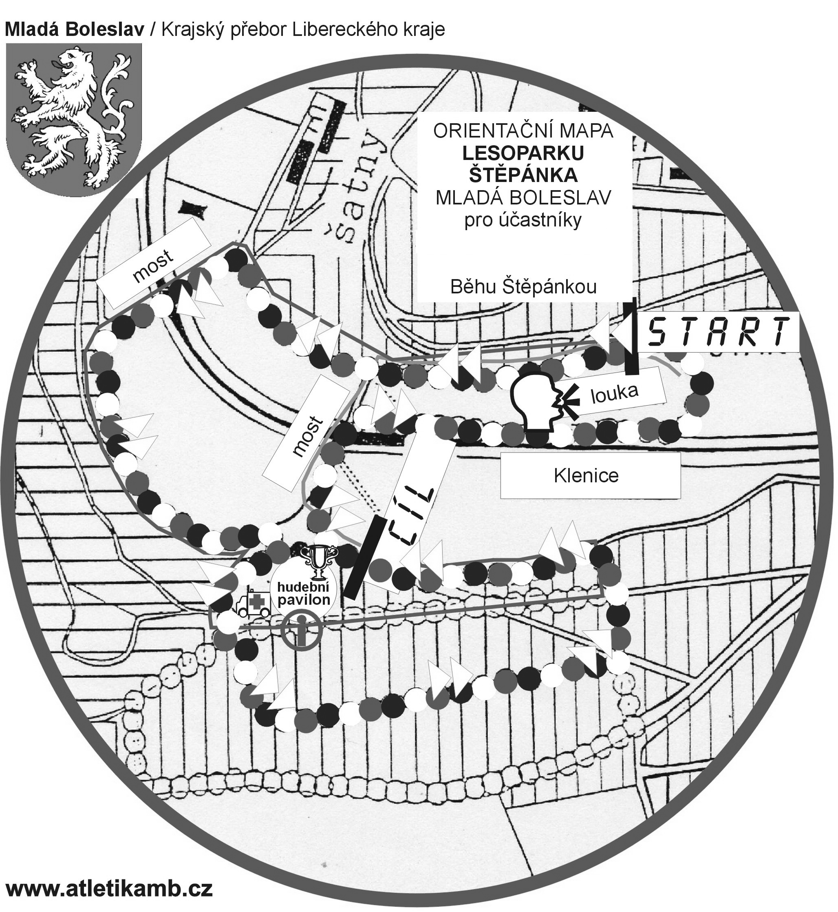
Krajský přebor v přespolním běhu všech kategorií

Pořadatel : AC Mladá Boleslav z.s.
Termín : sobota 1. dubna 2017 od 9:30 hodin
Místo : Mladá Boleslav – park Štěpánka

Ředitel závodu : Vladimír Koudelka
Technický delegát : Bohumil Zítka
Hlavní rozhodčí : Karel Hoferek
Startér : Vladimír Legner
Závodní kancelář : v budově na tenisových kurtech
Centrum závodu : Hudební pavilon
Šatny : u tenisových kurtů

Přihlášky do KP pouze přes internetové stránky ČAS do čtvrtka
30. března do 24:00 hodin. Přihlášky mimo KP na místě od 9:00.

Startovné : 50,- Kč
Informace : atletikamb@volny.cz

Závodníci startují na vlastní nebezpečí, účastníci KP musí mít platnou lékařskou prohlídku, odpovídá vysílající složka.
Nenechávejte cenné věci bez dozoru !

Partneři :






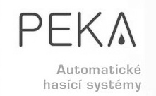

DODO – Miroslav Doležal
Zámečnictví Hlaváč

